INDICO AO PODER EXECUTIVO MUNICIPAL A LIMPEZA DO TERRENO NOS PONTOS DE CARROCEIROS E MANUTENÇÃO DO BANHEIRO.

Em conformidade com o que estabelece o Artigo 120 do Regimento Interno da Casa, o Vereador Subscritor, depois de ouvida a Soberana e Douta manifestação do Plenário, Indico ao Executivo Municipal a LIMPEZA DE TERRENO nos pontos de carroceiros e manutenção do banheiro.

JUSTIFICATIVA: A limpeza do terreno dos carroceiros localizado: Rua: 24 em frente a M.Amegauto Autopeças é de suma importância, pois há acúmulo de lixo, podendo tornar um criadouro de insetos (Aedes aegypti – mosquito da dengue) e animais peçonhentos (baratas, ratos, cobras e escorpiões).
Ademais, a manutenção do banheiro (imagem 01), é necessária para dar o mínimo de conforto aos que utilizam.
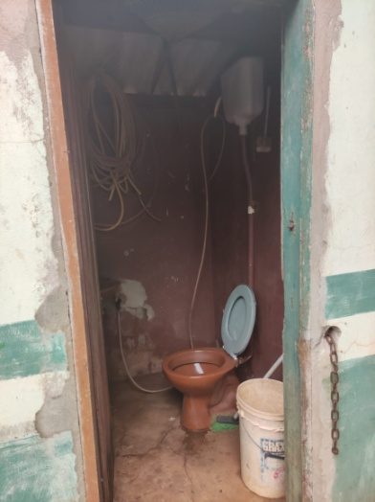

(Imagem 01)

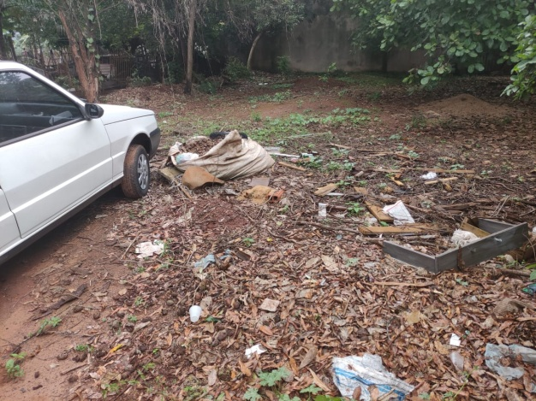
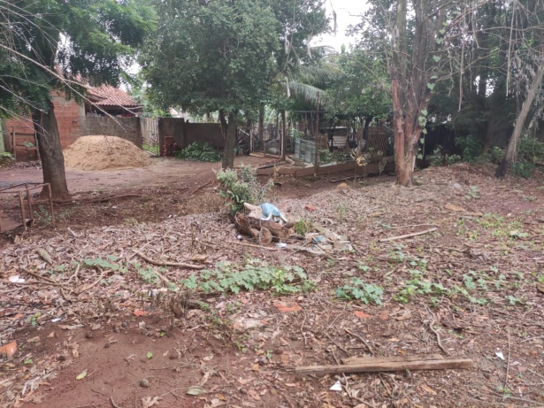

(Imagem 02) (Imagem 03)

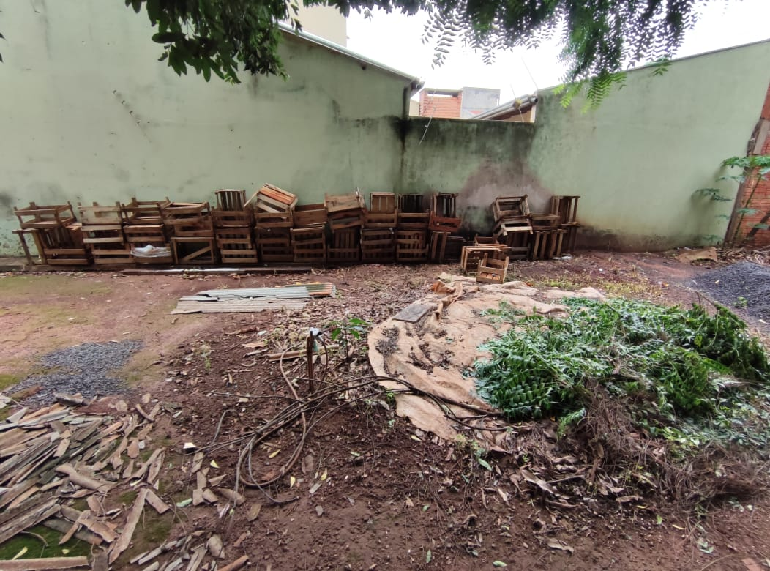
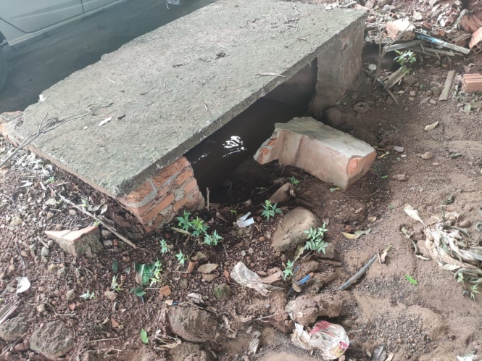

(Imagem 04) (Imagem 05)
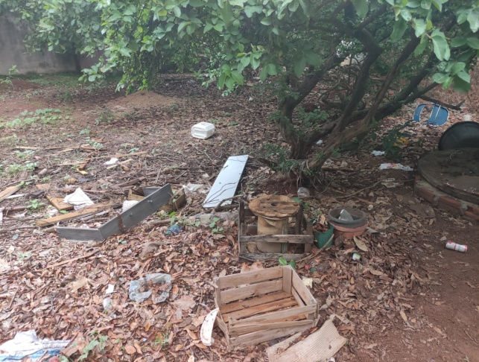

(Imagem 06)

Certo de que a solicitação será atendida, aguardo e coloco-me a vossa disposição para prestar outros esclarecimentos, se necessário, ao tempo em que apresento minhas cordiais saudações.

Na oportunidade, renovo protestos de estima e consideração,
Atenciosamente,

__________________________________
VEREADOR DAVI OLIVEIRA – PSB
VICE-PRESIDENTE DA CÂMARA

